***Дизайн і технології 29.04.2022 1-Б Старікова Н.А.***

**Тема.** ***Зі святом весни! Об’ємні вироби з паперу. Створення квітки за зразком.***

**Мета :** вчити виготовляти поетапно корисний та естетичний виріб за визначеною послідовністю; закріпити правила безпечної роботи з ножицями, клеєм; розвивати уміння розмічати деталі на матеріалі за допомогою шаблонів, вирізувати їх, склеювати, оздоблювати; виховувати естетичний смак, відчуття прекрасного, уміння отримувати насолоду від своєї праці.

**Обладнання для учнів:** альбом-посібник «Маленький трудівничок»с. 80-81, кольоровий папір, трубочки для коктейлю, ножиці, скотч, олівець.

**Презентація.** [**https://docs.google.com/presentation/d/1jqAYPvBI-9uAXpafm6MdohCOkcgidtjx0MMxoxYMMUY/edit?usp=sharing**](https://docs.google.com/presentation/d/1jqAYPvBI-9uAXpafm6MdohCOkcgidtjx0MMxoxYMMUY/edit?usp=sharing)

**Опорний конспект уроку**

**І. Вступна частина**

*Слайд 2.*Емоційне налаштування, перегляд відео « Свято весни»

Вправа «Посмішка»

Посміхніться всім навколо: сонцю, небу, квітам, людям!

І тоді, обов’язково, день для вас щасливим буде!

- Подаруйте шматочок щастя один одному.

**ІІ. Основна частина**

*Слайд 3.* Повідомлення теми уроку

* Твоя матуся дуже зрадіє, якщо ти привітаєш її зі Святом весни чарівною квіткою, виготовленою власноруч.
* 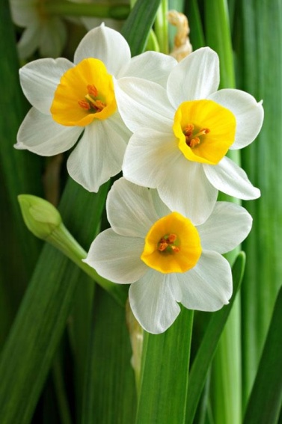Ви будете створювати неймовірно гарну та запашну квітку. Відгадайте яку саме.

*Cлайд 4.***Загадка**

Посадив у квітнику квітку ніжну та струнку.

Жовті гарні пелюстки, зелененькі листки.

В квітнику у мене зріс гордий красень… Це …

Зірка із небес злетіла – і з’явилась квітка біла,

Ніжний запах чути скрізь. Зветься квіточка …

**Показ нарцисів і розповідь про Долину нарцисів**

**<https://www.youtube.com/watch?v=hgYOnXcmmuo>**

*Слайд 5.*Інструктаж з ТБ при роботі з ножицями і клеєм

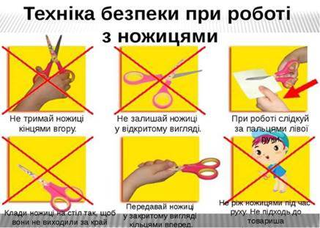

*Слайд 6- 11.*Знайомство з послідовністю виконання роботи

На ст.80 альбому-посібника- послідовність виконання.

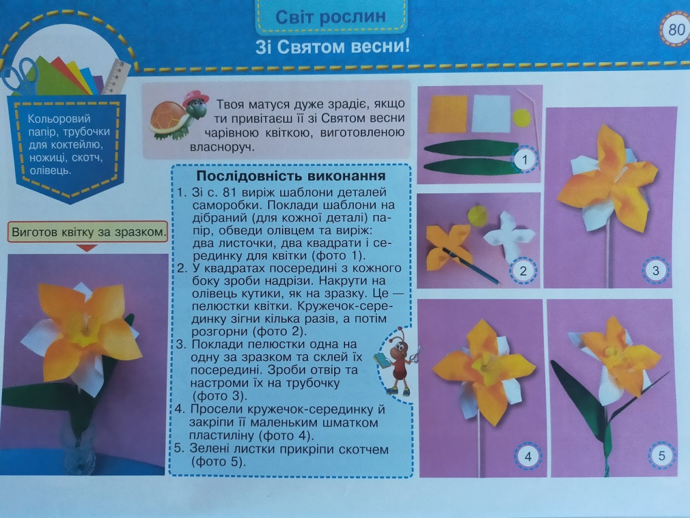

На ст.81 – шаблони.

*Слайд 12.* Фізкультхвилинка

**Практична робота учнів**

Поетапне виконання роботи учнями.

***Перегляд відео « Квітка Нарцис - Аплікація Своїми Руками»***

[**https://www.youtube.com/watch?v=q387hzVgtlU**](https://www.youtube.com/watch?v=q387hzVgtlU)

**ІІІ. Заключна частина**

**1. Демонстрація виробів (фотосесія)**

**2. Рефлексія**

Підсумкова бесіда «Мікрофон»

* Що сьогодні створювали?
* Які труднощі виникали? Над чим слід попрацювати?
* Чим сподобався урок?
* Що зробите з квіточкою, яку зробили?
* А для чого дарують квіти? («Мозковий штурм»)
* Я впевнена, що ваші рідні будуть у захваті від вашої квіточки! 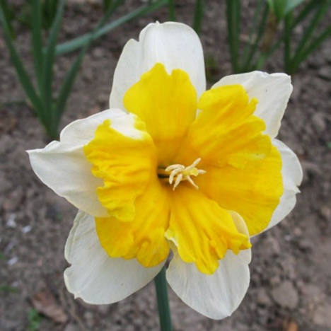

***Фотозвіт надсилай на***

***Вайбер (0963945180),***

***Human або***

***ел. пошту*** [***starikovanatasha1970@gmail.com***](mailto:starikovanatasha1970@gmail.com)

***Бажаю успіхів у навчанні!***